День рождения Пузыря. Комплексное занятие (ручной труд).
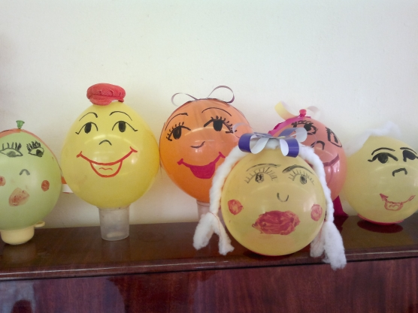
Цель: формировать доброжелательность, стремление помочь тому, кто в этом нуждается.
Задача:
Образовательная – активизировать словарь, продолжать учить детей описывать предмет, закрепить технические навыки при выполнении аппликации.
Развивающая – развиваем речь, мышление, память, мелкую моторику.
Воспитательная – воспитывать отзывчивость, желание участвовать в совместной деятельности.
Материал: воздушные шары, клей, ножницы, цветная бумага, синтепон, гуашевые краски, мыльные пузыри.
Ход деятельности:
В гости к детям приходит Пузырь из одноименной сказки (воздушный шарик с нарисованным лицом и в кепочке) , и говорит:
- Ребята! Я пришёл к вам в гости не просто так, а с просьбой. Дело в том, что у меня сегодня День рождения. А вот праздновать его не с кем. Соломинка с подружками по полям бегает, резвится. Лапоть с друзьями по выставкам ходит. А у меня нет друзей таких же как я – круглых, воздушных и беззаботных. Может вы мне подскажете, где мне таких друзей найти?
Воспитатель:
- Ребята, давайте вместе придумаем, как можно помочь Пузырю? Давайте как можно точнее опишем нашего гостя, чтобы нам легче было в поиске.
Дети описывают Пузыря: круглый, лёгкий, воздушный, смешной, весёлый, добрый.
Пузырь:
- Я понял, понял – это же мыльные пузыри!
Воспитатель:
- А давайте поиграем в игру с мыльными пузырями?
Игра:
Дети делятся на две команды. Сначала одна команда пускает пузыри, а другая их ловит. Потом команды меняются. Затем все вместе разучивают стихотворение Э. Фарджон «Мыльные пузыри»
Осторожно – пузыри.
- Ой, какие! Посмотри!
- Раздуваются! Блестят!
- Отрываются! Летят!
- Мой со сливу!
- Мой с орех!
- Мой не лопнул дольше всех!
Воспитатель:
- Ну что, Пузырь, ты доволен?
Пузырь:
- Нет. Все мыльные пузыри лопнули, и опять я остался один.
Воспитатель:
- Да, надо дальше думать. Дети, я вам сейчас загадаю загадки, а вы попробуете догадаться, чем можно помочь Пузырю.
Загадки:
1. Твой хвостик я в руке держал,
Ты полетел – я побежал. (воздушный шарик)
2. Сегодня все ликует!
В руках у детворы
От радости танцуют
Воздушные…. (шары)
Дети отгадывают загадки, и предлагают надуть воздушные шары для Пузыря. (каждый по одному шарику)
Воспитатель:
- Ребята, посмотрите, у Пузыря есть и глаза и нос. А наши шарики безликие. Давайте их «оживим»?
Дети с радостью соглашаются. На столе лежат необходимые атрибуты. Каждый ребёнок оформляет шарик на свой вкус.
По завершению работы, дети вместе со своими Пузырями водят праздничный хоровод «Каравай» с музыкальным сопровождением.
Пузырь:
- Ребята! У вас так весело, что мне и уходить не хочется!
Воспитатель:
- Так оставайся с нами. Дети будут с тобой играть.
Пузырь соглашается и остаётся в группе.
